1. Što je baza podataka?

2. Što je osnovni objekt (dio) svake baze podataka?

3. Od čega se sastoji svaka tablica baze podataka?

4. Kako se naziva jedan redak s podacima u tablici baze?

5. Koji nastavak imaju datoteke MS ACCESS-a?

6. Nabroji glavne vrste ACCESS-ovih objekata ?

7. Koja su dva osnovna prikaza ACCESS-ovih objekata?

8. Nabroji nekoliko vrsta polja u ACCESS-ovoj tablici?

9. Možemo li u polje s vrstom Samonumeriranje upisati podatak?

10. Koje polje je prikladno za podatke tipa DA/NE, TOČNO/NETOČNO?

11. Čemu služi polje Samonumeriranje?

12. Čemu služi Čarobnjak za traženje (u vrsti polja)?

13. Što je glavni (primarni) ključ tablice?

14. Može li biti više glavnih ključeva u tablici?

15. Za čega služe Upiti?

16. Zašto je poželjno u programu za baze odabrati optimalnu duljinu polja?

17. Ako u Veličina polja (u svojstvima polja) unesemo broj 10, što smo time odredili?

18. Koje svojstvo polja će nam omogućiti brže pretraživanje i pristup slogovima u bazi?

19. Koliko znakova najviše može primiti tekst polje?

20. Ako u svojstvima polja odredimo Potrebno DA, što smo odredili?

21. Ako želimo da se u polju GRAD unaprijed upisuje Slavonski Brod, koje ćemo svojstvo polja upotrijebiti?

22. Ako vrijednost podatka u polju ne smije biti veća od 100, koje svojstvo polja ćemo upotrijebiti?

23. Koja dva načina kreiranja Upita (ili Izvješća) možemo koristiti?

24. Što mogu biti izvorišni objekti za kreiranje Izvješća?
25. Čime je ograničena veličina baze podataka?

26. Što znači akronim DBMS?

27. Za čega služe objekti baze Obrasci?

28. Za čega služe objekti baze Izvještaji?

29. Ako izbrišemo nekoliko slogova (zapisa) iz tablice kako će se to odraziti na podatke u Upitu i Izvješću?

30.
Kako se zove tablica?
Od koliko se polja sastoji ova tablica?
Od koliko zapisa se sastoji ova tablica?
Koja vrsta polja je određena u polju Plaćeno?

31.
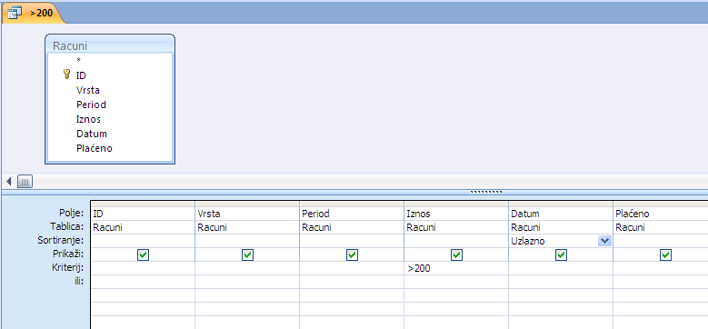

Iz koje je tablice napravljen ovaj upit?
Kako se zove upit?
Što će izdvojiti upit?
Kako će biti sortirani podaci?

